
我們都是一家人 活動設計：鄒敦怜
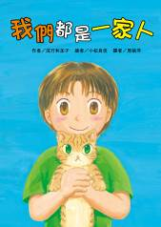
故事簡介
「家人」的定義該是什麼呢？《我們都是一家人》故事裡，寬寬一家和沒有血緣關係的鄰居弦藏爺爺，以及之後加入的條紋貓小緞，儼然共同組成一個「家庭」，他們有家人間的深厚情感，可以經得起猜忌、懷疑，能包容彼此，即使在有人離開時，這分情感依然存在心底。
全篇故事都以小男孩寬寬的語氣與視野呈現。在寬寬眼中，鄰居爺爺弦藏就是自己的家人。在寬寬眼中，這個當木匠的爺爺能爬到高高的屋頂上工作，非常厲害。不大說話的爺爺常靜靜的陪著寬寬，慈愛的摸著他的頭，讓他在自己的家中探險。雖然他不是寬寬真正的爺爺，但是獨居的爺爺和寬寬相處起來就像真的祖孫一樣。
這樣的平衡，直到爺爺撿到一隻條紋小貓後開始改變。條紋貓的花色與特徵讓爺爺聯想到過世的妻子，也想到之前對妻子的虧欠，所以爺爺幾乎把所有的「抱歉」都投注在這隻小貓上。原本不多話的爺爺，悉心的照顧小貓，對貓咪說話、忙得不再摸寬寬的頭，甚至還拖延原本不曾拖延的木工進度。嫉妒貓咪的寬寬，覺得貓咪搶走了爺爺的心，開始不喜歡這隻闖入他和爺爺兩人世界的小貓。颱風天時，爺爺外出工作，寬寬主動幫忙照顧小貓，不料弄巧成拙，小貓逃到屋頂上。看到爺爺著急的模樣，寬寬爬上屋頂想幫助小貓，卻被困在屋頂上，最後被爺爺救了下來。這次事件後，寬寬看到爺爺對自己的關愛，了解爺爺對小貓的感情，也接納這位家庭的「新成員」。
年老的爺爺後來突然生病過世，寬寬一家人繼續照顧小貓，延續著爺爺對「家人」的關愛與承諾。
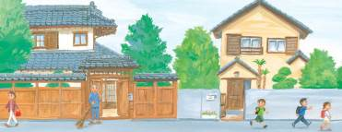
延伸活動
活動一：閱讀小達人
請小朋友看完故事後，試著回答下面問題：
1、對於弦藏爺爺的描述，下列哪個是正確的？
□住在寬寬家對面。
□在寺廟裡工作。
□個子瘦瘦小小的。
□爬樓梯會呼呼喘個不停。
2、爺爺的家，是個怎麼樣的地方？（複選）
□屋簷下的走廊很寬。
□家中有格子門。
□陽臺小巧玲瓏。
□以木頭為主要建材。
□剛完工不久。
□爺爺去世後，改為「昭和家屋紀念館」
□是爺爺自己蓋的。

三、寬寬常在爺爺家裡做些什麼事情？（複選）
□爬上大樹。
□爬上屋頂。
□在池邊玩水。
□在屋子裡探險。
□坐在樹上跟爺爺聊天。

四、寬寬為什麼覺得爺爺好酷？（複選）
□爺爺能輕鬆背著工具爬上屋頂。
□爺爺不會罵他。
□爺爺的家很特別。
□爺爺說話很溫柔。
五、爺爺說「像我，就沒有做到……」，你覺得爺爺說這話的意思是什麼？
□沒有好好待在家裡。
□對孩子不夠溫和。
□沒有照顧好自己的妻子。
□沒有認真的工作。
六、關於爺爺的妻子，下列哪一個描述是正確的？ (複選)

□左眼下面有一顆痣。
□前幾年過世。
□因為發生意外而過世。
□會自己織布縫製和服。

七、為什麼爺爺看到小貓，會聯想到自己的太太？（複選）
□貓身上的條紋和太太的和服裝飾圖案相同。
□貓咪叫聲跟太太一樣。
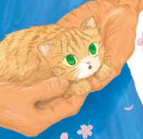
□貓咪在太太忌日出現。
□貓咪臉上的小斑點，位置跟太太的痣一樣。
□貓咪的眼睛跟太太一樣。

八、小貓的飲食有什麼特別的地方？
□只喜歡吃小魚。
□不吃便宜的貓罐頭。
□喜歡喝冰牛奶
□肚子餓了什麼都肯吃。
九、小貓來到爺爺家後，原本覺得爺爺很酷的寬寬，為什麼會說「這樣的爺爺真遜」？寬寬真正生氣的原因是什麼？
□小貓太任性了。
□爺爺變得懶惰。
□寬寬覺得爺爺比較重視小貓。
□寬寬不喜歡小貓。
十、颱風來臨前，爺爺離家做修繕工作，寬寬為什麼要照顧小貓？
□爺爺交代他要照顧好小貓。
□他覺得小貓生病了，單獨留在家裡很可憐。
□寬寬平時就很喜歡小貓。
□他希望能有更多與小貓獨處的時間。
十一、貓咪小緞為什麼會跑到屋頂上？
□被寬寬的吼聲嚇到。
□被颱風的風聲嚇到。
□頑皮自己跑到屋頂上玩。
□寬寬把小貓放在屋頂上。

十二、爺爺跟寬寬說的「家人」，除了爺爺和他的太太，還包括誰？
□爸爸、媽媽。
□爸爸、媽媽、寬寬。
□寬寬、小緞。
□爸爸、媽媽、寬寬、小緞。

十三、爺爺生病時，最放心不下的是什麼？
□貓咪小緞。
□未完成工作。
□房子。
□寬寬。

十四、貓咪小緞住進寬寬家後，下列哪個描述是正確的？
□由媽媽一人負責照顧。
□小緞學會了新規矩。
□爸爸、媽媽從來不會抱怨小緞。
□小緞依舊浪費、任性。

十五、你覺得是爺爺把小緞從屋頂上救下來？還是寬寬救了小緞？他怎麼做到的？
參考：
是寬寬救了小緞。
寬寬從二樓陽臺，爬上陽臺欄杆，踩著排水管爬上屋頂。他在屋頂上抱住小緞，並且大聲呼救，直到爺爺拿著梯子把他和小緞都接下來。
十六、為什麼爺爺過世後，寬寬一家人不能自由進出爺爺的家？
參考：爺爺的家是很珍貴漂亮的老房子，鎮上的人決定保存下來，改成「昭和家屋」紀念館。改建前有修復工程，除了工作人員，一般人就不能自由進出了。

十七、你覺得爺爺是個怎麼樣的人？小緞出現後，帶給爺爺不少改變，從故事中推測以前的爺爺和之後的爺爺，有什麼不同。
參考：爺爺是個熱愛工作、生活有紀律、比較少說話、比較嚴肅的人。以前的爺爺可能因為工作忙碌，常忽略家人，也沒有時間陪伴自己的妻子，在妻子生病時，沒能挽救妻子的性命，爺爺的性情變得比較內斂。收養小緞之後，爺爺常陪伴小緞、寵愛小緞，為了照顧小緞可以暫時放下工作，也變得比較多話。

十八、爺爺過世後，寬寬是否思念爺爺？從故事中哪些描述可以知道？
參考：
寬寬非常想念爺爺。
故事中寫到他在老屋修復工程開始前，抱著小緞爬過圍牆，他坐在以前常跟爺爺坐在一起的走廊上，好像看到爺爺依然在身旁。他說著跟爺爺說過的約定，決定好好保護小緞。
活動二：尋找老房子（觀察、記錄）
故事中弦藏爺爺的故居，後來成為「昭和家屋紀念館」，昭和年代是日本裕仁天皇在位期間所用的年號，從1926年底開始直到1989年初。
找一找在你住的地方，有哪些「老房子」？畫下房子的模樣，並且做記錄。

例：
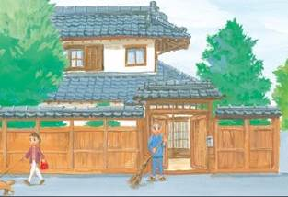 | 屋頂：黑色的瓦片  材質：木頭、水泥  門窗：木製窗戶、格子門  圍牆：  木頭圍成的圍牆，隔出院子和外頭的路  空間配置：  屋簷下有很寬的走廊、陽臺很大、屋前有小水池
評論：
看起來古色古香，木製的房子住起來一定很舒服。
地點：  大東路 64號 | 評論：  看起來古色古香，木製的房子住起來一定很舒服。

屋頂：
材質：
門窗：
圍牆：
空間配置：

 | 評論：
地點： | 評論：

活動三：聽懂對話情感（朗讀、閱讀）
故事中許多對話，都隱藏著話語背後真正的情感，仔細讀一讀對話，再從下面的表格中，選出說話者想表達的意思。（也可以自己寫）。

說 話 內 容 | 情感  （填代號或自己寫）
爺爺好酷喔！ 像我爸爸就太胖了，一點都不酷。P12 | 1
像我，就沒有做到……P12 | 5
寬寬你看，這個小傢伙一直蹲在庭院的角落，不肯離開。P18 | 12
因為貓咪感冒就耽誤工作，這樣的爺爺真遜！P28 | 10
就算是冷的，也給我喝下去。P32 | 9
寬寬，外面很危險，不要跑出去喔。P36 | 8
對不起，小緞。我是因為忌妒你才會那樣！P48 | 4
爺爺，我和你約定，以後我也會好好保護小緞。P60 | 6
他沒有其他家人，我們會一直待在這裡照顧他。P66 | 6
爺爺， 小緞過得很好唷！我會記得和您的約定，以後繼續保護小緞。P78 | 14
1.讚美 2.指責 3.驚訝 4.抱歉 5.懊惱 6.決心 7.懷念 8.提醒
9.生氣 10.嫉妒 11.開心 12.驚喜 13.失望 14.關心 15睹氣 16承諾

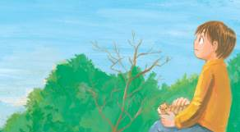

活動四：人物特寫（作文）
讀一讀故事中描述爺爺的內容，找出一位你熟悉的人物，按照故事描寫人物的方
式寫一寫。

內容 | 寫作特點
弦藏爺爺獨自居住在我家隔壁的老房子裡。他是一位很厲害的木匠，聽說以前還蓋過寺廟呢！P2 | 居住地點+職業+工作表現
爺爺雖然瘦瘦小小的，卻能背起很重的工具，輕輕鬆鬆的爬著梯子上屋頂。P4 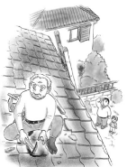 | 外表+會做的事情
爺爺很少說話，見到我的時候，都會摸摸我的頭。爺爺的手很粗，也很溫暖。P8 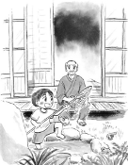 | 個性+動作+感受

參考：
（個性+動作+感受）
叔叔很喜歡說笑話。他總是一邊表演，一邊說笑話，自己會先笑個不停，逗得我們也忍不住哈哈大笑。每次叔叔一說話，就好像有個「一人劇團」開始演出。

活動五：愛的接力棒（創意思考）
爺爺因為懷念太太，所以當小緞出現，爺爺就加倍的照顧小貓；寬寬因為懷念爺爺，所以當爺爺過世，他不但收養小緞，也包容小緞所有的缺點。假如是你，會用什麼方式表現自己的懷念？說一說，寫一寫。
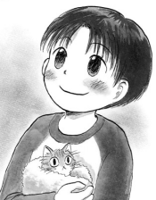

參考：
1.我會把跟對方有關的事情，通通寫下來，成為一本書，讓這些懷念可以常常久久的留在心中。

2.我會看看對方之前喜歡做什麼活動或運動，也趕緊學會，以後每當進行相同活動時，就會想著對方。

活動六：酷卡設計（美勞）
故事中，當爺爺把寬寬和小緞從屋頂救下來，告訴寬寬「有顆『不論發生什麼事，都要好好守護家人』的心」，才是最酷的。
你覺得爺爺說的話有道理嗎？假如是你，你覺得與家人相處時，怎樣的表現才是最酷的？先想好內容，再用這句話設計成卡片。

家人之間，最酷的就是……

參考：
1.彼此能實話實說，永遠彼此相信。
2.能放心的開玩笑，不會因為任何理由離開。

活動七：木匠的工具（創意與想像）
小朋友，你知道木匠的工具箱中有哪些工具嗎？它們的名稱與功能各是什麼？不妨跟爸爸媽媽或老師一起找找關於木匠工具的資料。
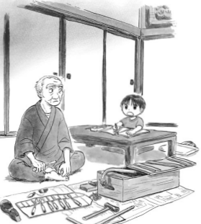
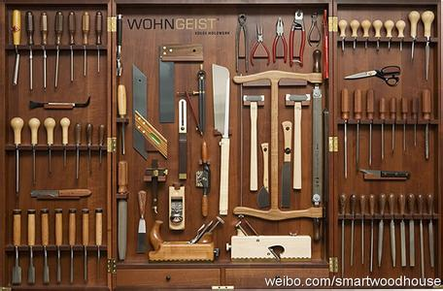
木工工具可分： 1、電動工具2.氣動工具3.手工具。
手工具有：
打擊工具：木工鎚（斧頭、大、小榔頭）、鑿子、丁沖。
丈量工具：皮尺、竹尺、捲尺、銅尺（角尺）、摺尺。
鉋修工具：鉋刀、修飾鉋等。
裁切工具：合鋸、雙面鋸（縱開、橫斷）、美工刀、尖嘴刀、割刀。
放樣工具：垂球、墨斗、水線、水平儀（水準管、雷射水平儀、水平尺）、鉛筆。
布膠工具：毛刷、滾筒、刮刀。
取孔工具：板鑽、開孔刀。
參考資料來源：http://blog.yam.com/alvin1252812/article/70891277
http://www.yase.com.tw/viewthread.php?tid=1725

活動八：特別的「家人」（創意與想像）
寬寬把貓咪小緞當作家人看待，小朋友，你是否也像寬寬一樣有個很特別的「家人」呢？或者，你希望可以把「誰」當作你的家人呢？請你把這個特別的對象畫下來或寫下來。

